МИНИСТЕРСТВО НАУКИ И ВЫСШЕГО ОБРАЗОВАНИЯ РОССИЙСКОЙ ФЕДЕРАЦИИ

Федеральное государственное бюджетное образовательное учреждение высшего образования

ТОМСКИЙ ГОСУДАРСТВЕННЫЙ УНИВЕРСИТЕТ СИСТЕМ УПРАВЛЕНИЯ И РАДИОЭЛЕКТРОНИКИ

Кафедра конструирования и производства радиоаппаратуры (КИПР)

К ЗАЩИТЕ ДОПУСТИТЬ

Заведующий кафедрой КИПР

кан. техн. наук, доцент

__________/Н.Н. Кривин

«___» _______ 20___г.

**СИСТЕМА КОНТРОЛЯ И УПРАВЛЕНИЯ ДОСТУПА В ЗДАНИИ АЭРОПОРТА**

Дипломный проект по специальности 25.05.03 – Техническая эксплуатация транспортного радиооборудования

Пояснительная записка к дипломному проекту

|  |  |
| --- | --- |
| Нормоконтроль  д-р. т. н., профессор каф. КИПР  __________/  «___» __________ 2023 г. | Исполнитель  студент гр. 208  __________/ И.Е. Новоселов  «___» _______ 2023 г. |

|  |
| --- |
| Руководитель  кан. ф.-м. н., доцент каф. КИПР  __________/  «___» __________ 2023 г. |

**РЕФЕРАТ**

**Оглавление**

Введение 5

1 Исследование характеристик объекта защиты и действующей системы контроля и управления доступом 7

1.1 Общая характеристика аэропорта, его информационная и физическая структура 7

1.2 Анализ существующих системы контроля и управления доступом на базе аэропорта 10

1.2.1 Система SALTO XS4 RFID 11

1.2.2 Контроллер СКУД ACS-102-CE-B 17

1.2.3 Контроллер TRASSIR TR-C481 20

1.3 Выявление недостатков существующей системы и обоснование необходимости модернизации 22

2 Разработка проектного решения по модернизации системы контроля и управления доступом аэропорта 25

2.1 Анализ методов распознавания и отслеживания движения людей 25

2.1 Разработка структуры модернизированной СКУД и алгоритма функционирования 30

3 Постановка проблемы 30

5 Генерация идеи решения проблемы 32

6 Разработка структурной схемы 33

6.1 Анализ работы структурной схемы 33

6.2 Выбор IP-видеокамеры 33

6.3 Выбор коммутатора 33

6.4 Выбор Wi-Fi роутера 33

6.3 ПЛК 33

7 Разработка программного кода 34

7.1 Написание класса для определения человека 35

8 Практическая часть 36

9 Инструкция по эксплуатации 37

Приложение 1 (Код программы. Создание класса для определения человека) 38

## Введение

В настоящее время мир подвергается постоянным вызовам в области безопасности, и аэропорты, как ключевые элементы инфраструктуры, стоят перед особыми задачами по обеспечению безопасности и контролю доступа. Проблема управления доступом и обеспечения безопасности на территории аэропорта является сложной и актуальной, поскольку неполадки в этой области могут не только угрожать жизни и здоровью пассажиров и персонала, но и привести к финансовым убыткам, потеря информационных данных и нарушению репутации аэропорта.

Организации по всему миру сталкиваются с проблемами обеспечения безопасности и контроля доступа на своей территории [ ]. Несмотря на значительные усилия, большинство из них до сих пор имеют нерешенные вопросы в этой области, что может приводить к финансовым убыткам и потенциальным угрозам для безопасности.

В этом контексте решение о создании и усовершенствовании системы контроля и управления доступом на территории аэропорта является ключевым шагом в обеспечении безопасности и соблюдении высоких стандартов. Применение инновационных методов и технологий, таких как системы контроля через IP-камеры и системы технического зрения на основе искусственного интеллекта, позволяет создать эффективную, надежную и интеллектуальную систему, способную обеспечивать высший уровень безопасности и контроля доступом.

Целью данного проекта является создание современной системы контроля и управления доступом в аэропорту с использованием интеграции IP-камер и системы технического зрения на базе искусственного интеллекта. Эта система будет способствовать наблюдению и контролю за движением лиц или групп на контролируемой территории, повышая общий уровень безопасности и обеспечивая эффективное управление доступом персонала и пассажиров. Альтернативно, основной целью может быть улучшение системы контроля и управления доступом на аэропорту с использованием современных технологий технического зрения.

В данном дипломном проекте будут рассматриваться вопросы, связанные внедрением систем безопасности для обеспечения сохранности и безопасности предприятий. Был проведен системный анализ, а также разработана структурная схема комплекса интегрированной системы IP-мониторинга и управления. В ходе работы был разработан схема электрических соединений, листинг программного кода, инструкция подключения системы и настройка рабочего места.

# 1 Исследование характеристик объекта защиты и действующей системы контроля и управления доступом

# 1.1 Общая характеристика аэропорта, его информационная и физическая структура

Данная выпускная квалификационная работа выполнена на базе типовой модели аэропорта.

Аэропорт – комплекс сооружений, предназначенный для приема, отправки воздушных судов и обслуживания воздушных перевозок, имеющий для этих целей аэродром, аэровокзал и другие наземные сооружения и необходимое оборудование.

Аэровокзал (терминал аэропорта) – здание для обслуживания пассажиров воздушного транспорта и операций с багажом, обычно в аэропортах.

Аэровокзальный комплекс – включает в себя собственно аэровокзал, предназначенный для обслуживания пассажиров. В аэровокзале базируются большинство служб, обслуживающих пассажиров от момента входа на территорию аэропорта до вылета и от момента подачи трапа к самолёту до покидания аэропорта: представительства авиакомпаний; служба организации пассажирских перевозок; службы безопасности; багажная служба; службы пограничного, иммиграционного и таможенного контроля; различные организации и предприятия, направленные на отдых, развлечения пассажиров и т. п.: рестораны и кафе, точки торговли периодикой и сувенирами, магазины, и т. д. Грузовой комплекс. Принимает к отправке, оформляет, обрабатывает, загружает на борт воздушных судов груз и почту. Оснащается крытым отапливаемым складом, средствами доставки и механизированной погрузки-разгрузки, средствами обработки груза «в навал» и в контейнерах.

Инфраструктура аэропорта включает:

– ангарный комплекс для технического обслуживания и мойки ВС, в том числе отапливаемый ангар площадью 5100 м2, что позволяет обслуживать BC вплоть до типа MD-11, и неотапливаемый ангар площадью 5700 м2;

– складские помещения и инструментальные кладовые с круглосуточным доступом площадью более 700 м2;

– лаборатории АиРЭО с производственной площадью 1300 м2;

– участок расшифровки и анализа полетной информации площадью 180 м2;

– слесарно-механический участок площадью 72 м2;

– группы неразрушающих методов контроля с производственной площадью 103 м2;

­ – лаборатория авиационной метрологии общей площадью 579,15 м2;

­– наземное штурманское обеспечение;

– грузовой терминал, расположенный на территории 23 000 м2, включающий складские и офисные помещения общей площадью 10 300 м2;

– топливозаправочные комплексы;

– цеха бортового питания.

Исследуем архитектурную схему аэропорта.

Под архитектурой предприятия понимается структурное описание организации как системы управления в терминах бизнеса и информационных технологий, включающее характеристику существенных элементов этой системы и связей между ними. Основная задача архитектуры предприятия – сфокусировать внимание IT-блока предприятия на реализации его миссии и достижении стратегических целей бизнеса.

Создание корпоративных архитектур, за редким исключением, не носит обязательного регламентирующего характера. Если говорить о коммерческих организациях, то обычно этот вопрос находится в сфере полномочий высшего руководства организации. Но, по оценкам аналитиков, ежегодно будет увеличиваться число предприятий, нацеленных на создание комплексных архитектур. При этом архитекторам предприятий, проектирующим исключительно информационно-технологические архитектуры, придется обосновывать результаты своей деятельности и ее полезность с точки зрения потребностей основного бизнеса организации.

Современное гражданское авиапредприятие – это сложное многофункциональное объединение, обеспечивающее пассажирские и грузовые авиаперевозки, с большим количеством потребителей и поставщиков услуг.

Авиапредприятие в своей информационной структуре имеет компьютерную сеть, в которую включены рабочие компьютеры сотрудников. Доступом к данной компьютерной сети обладают только сотрудники организации. Рассмотрим типовое решение информационной архитектуры для авиапредприятия.

Вся сеть располагается в пределах комплекса зданий авиапредприятия. Сеть организована по топологии типа «звезда». Основными преимуществами компьютерных сетей с данным типом топологии является высокая производительность и устойчивость к различным сбоям в работе, которые связаны неполадками в конкретных элементах сети либо с повреждениями сетевых кабелей.

Основная деятельность организации сосредоточена на документальном обеспечении процессов обслуживания пассажиров и продаж билетов, организации полетов, а также технической поддержке работы всей системы.

Схема компьютерной сети авиапредприятия приведена на рисунке 1.1.

Рисунок 1.1 – Схема компьютерной сети авиапредприятия

Действующая СКУД функционирует на базе ЛВС аэропорта.

# 1.2 Анализ существующих системы контроля и управления доступом на базе аэропорта

В наше неспокойное время для пассажиров стали нормой чрезвычайные меры безопасности, предпринимаемые перед посадкой в самолет. Новые процедуры досмотра и современное оборудование гарантируют, что представляющие опасность предметы не попадут на территорию аэропорта и борт самолета. И все же безопасность аэропорта предполагает гораздо больше, чем предотвращение возможных атак. Растущий пассажиропоток, увеличение скорости перемещения людей, обработки багажа и других процессов могут спровоцировать многие неприятности.

Задачи СКУД аэропорта:

• Автоматизация пропуска сотрудников с разными уровнями допуска.

• Учет рабочего времени сотрудников.

• Реализация СКУД автопаркинга;

• Реализация зон доступа - по сотрудникам, по времени.

• На особо важных объектах должно происходить многократное подтверждение идентификационных данных.

• Металлодетекторы для всех пассажиров.

• Отслеживание багажа пассажиров при помощи специальных меток.

• Интеграция СКУД в системы видеонаблюдения, противопожарные системы.

• Система идентификации для пассажиров по билетам.

Компоненты СКУД аэропорта:

• Большое количество персональных идентификаторов для персонала.

• Идентификаторы для пассажирского багажа.

• Считыватели самого разнообразного типа.

• Система видеонаблюдения, тревожные кнопки.

• Центральный сервер и пульты управления СКУД и системами безопасности.

• Рамки металлоискателей, идентификации багажа.

• Большое количество энергонезависимых контроллеров доступа, объединенных в единую сеть.

• Система распознавания номерных знаков автотранспорта.

• Система распознавания лиц с целью выявления подозрительных пассажиров, попавших в черные списки аэропортов.

# 1.2.1 Система SALTO XS4 RFID

SALTO XS4 RFID – универсальная сетевая система контроля доступа, которая способна решить все вопросы по организации доступа сотрудников, подрядчиков и посетителей в любые зоны и помещения аэропорта или объекта транспортной инфраструктуры. SALTO XS4 RFID позволит Вам создавать единую СКУД всего объекта, значительно экономя как на стоимости управляющих элементов СКУД, так и на административных расходах на управление системой. При этом имеется возможность делегировать необходимые полномочия в административные подразделения и государственные службы (службы пограничного, иммиграционного и таможенного контроля), чтобы они могли полноценно управлять и контролировать свой подраздел СКУД.

Основная особенность: построение территориально-распределенной масштабируемой СКУД с административно-правовым разделением полномочий, включение в единую систему онлайн точек доступа для управления входными группами и критически важными точками доступа (турникеты на входе в здание или его части, разделение таможенной / миграционной / пограничной и входных зон) - и беспроводных электронных замков и цилиндров (для дверей отдельных кабинетов и помещений). Благодаря отсутствию проводов, автономному питанию от батарей и продуманной конструкции, электронные замки и цилиндры максимально просто установить как на существующие, так и на новые двери, без необходимости прокладки проводов, замены двери или корпуса замка.

Технология специального антимикробного покрытия электронных замков SALTO BioCote позволяет гарантировать санитарную безопасность при установке СКУД в местах с большой проходимостью и защитит сотрудников и пассажиров от риска заражения болезнями, передаваемыми через кожный контакт.

Состав СКУД SALTO XS4 RFID:

1. Комплекс управления СКУД, который состоит из клиент – серверного приложения SALTO Pro-Access, программатора PPD (Portable Programming Device) и энкодеров (USB или Ethernet версии);

2. Подсистема контроля доступа входных групп и ключевых дверей - настенные считыватели с контроллерами СКУД (онлайн IP);

3. Подсистема контроля доступа к служебным, административным и офисным помещениям – электронные замки серии SALTO XS4 или AElement, электронные цилиндры SALTO GEO (автономные, c технологией "Виртуальная Сеть SALTO" - или онлайн c технологией "SALTO Wireless"), электронные замки серии Секьюрити, настенные считыватели с контроллерами СКУД (онлайн и оффлайн версии);

4. Подсистема контроля доступа к складам, аппаратным и помещениям жизнеобеспечения - электронные цилиндры SALTO GEO, электронные замки серии Секьюрити, настенные считыватели с контроллерами СКУД (онлайн и оффлайн версии);

5. Подсистема контроля доступа к дверям эвакуационных и аварийных выходов - электронные замки с антипаник-баром, решения SALTO для эвакуационных дверей;

6. Подсистема контроля доступа к серверным стойкам, архивным/аппаратным шкафам и мебели – электронные замки для шкафчиков XS4-Lockers, электронные цилиндры SALTO GEO;

7. Подсистема энергосбережения и контроля использования оборудования – активные энергосберегающие контроллеры SALTO ESD;

8. Электронные RFID карты и носители SALTO.

СКУД SALTO XS4 RFID позволяет использовать карты доступа для безналичных платежей внутри учреждения при использовании следующих систем управления точками продаж (POS систем): Micros, InfoGenesis, UCS R-Keeper, Iiko и других.

Структурная схема организованной СКУД приведена на рисунке 1.2.

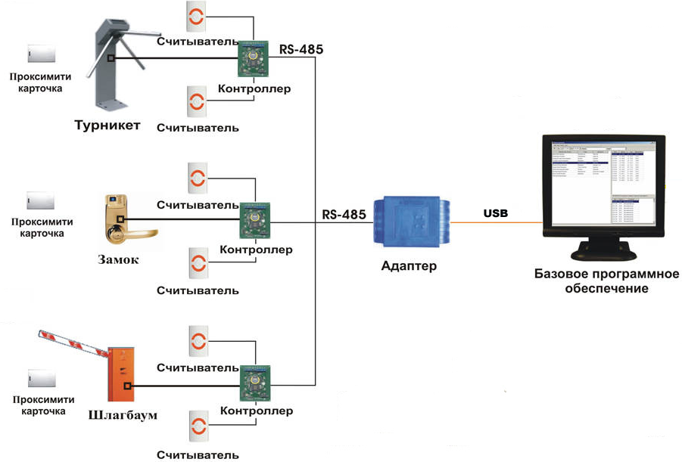

Рисунок 1.2 – Структурная схема организованной СКУД

Возможности СКУД SALTO XS4 RFID:

* Макс. кол-во пользователей в БД: 4 000 000 (4 миллиона);
* Макс. кол-во посетителей: не ограничено;
* Макс. кол-во дверей (точек доступа) в системе: 64 000;
* Пропорция точек доступа Автономные / Беспроводные онлайн / Проводные онлайн (IP): любая;
* Тайм-зон: 256;
* Тайм-периодов в системе: 256;
* Тайм-периодов в памяти замка: 30;
* Календарей в системе: 256;
* Зон доступа: 1024;
* Групп доступа: не ограничено.

**Контроллер SALTO CU50ENSVN**

Контроллер SALTO CU50ENSVN предназначен для использования со считывателями SALTO всех серий (кроме WRM1000), работает в онлайн режиме (по IP протоколу), имеет 2 реле и 2 входа для считывателей, а также полный комплект дополнительных входов и шину RS485. Основная особенность контроллера CU50ENSVN - поддержка технологии Виртуальная Сеть SALTO (SVN). При считывании карты, CU50ENSVN автоматически обновляет план доступа и срок действия карты, передает в БД СКУД информацию о статусе батарей автономных замков и историю проходов (аудит), сохраненный на карте, обновляет черный список на карте и т.д. Изменение режима работы, управление (открытие / блокировка) и мониторинг состояния контроллера CU50ENSVN производятся в режиме реального времени. В зависимости от настоек ПО, выбранные контроллеры CU50ENSVN могут автоматически продлять срок действия карт пользователей даже при потере связи с БД СКУД.

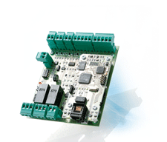

Рисунок 1.2 – Внешний вид контроллера SALTO CU50ENSVN

#### **Технические характеристики онлайн контроллера СКУД SALTO CU50ENSVN:**

* Режим работы: онлайн (IP) по Ethernet или WiFi с шифрованием 3DES.
* При сбоях сети автоматически переходит в оффлайн (автономный) режим.
* Вход для двух считывателей: контроль входа-выхода, с возможностью использования режима “Запрет двойного прохода”.
* Два управляемых реле.
* Режим работы реле: нормально открыто / нормально закрыто.
* Время замыкания реле: импульс или от 1 до 255 секунд.
* Дополнительные входы: кнопка выхода, датчики положения двери и вскрытия корпуса контроллера, RS485.
* Шина RS485: до 16 релейных плат [EB5008](http://saltosystems.ru/equipment/wall_readers_cu/eb5008.php) (до 128 доп. реле), плат адаптеров [CUADAP](http://www.saltosystems.ru/equipment/wall_readers_cu/cuadap.php)или до 40[энергосберегающих контроллеров онлайн](http://www.saltosystems.ru/equipment/esd.php).
* Для использования со [всеми моделями считывателей](http://www.saltosystems.ru/equipment/wall_readers_cu/wall_readers.php) (кроме WRM1000) и клавиатурой [WRMKP](http://www.saltosystems.ru/equipment/wall_readers_cu/wrmkp.php).
* Энергонезависимая память контроллера: 3000 событий.
* Совместим с [технологией SVN](http://www.saltosystems.ru/technology/svn.php): работает как промежуточный хаб связи между автономными замками, цилиндрами и БД СКУД через ключи пользователей.

#### **Возможности технологии Виртуальная Сеть SALTO (SVN):**

* Обновление плана доступа и продление срока действия карты при проходе пользователя через онлайн точку доступа, работающую в режиме SVN.
* Аудит проходов сохраняется на карте и через SVN передается в БД СКУД, позволяя отслеживать перемещения сотрудников и посетителей.
* Сообщения об изменении статуса батарей, а также предупреждение об их критическом разряде пишутся на карты и передаются в БД СКУД, позволяя контролировать статус батарей автономных замков и цилиндров непосредственно из [ПО управления СКУД](http://www.saltosystems.ru/fde/software.php).
* Срок действия карт может быть продлён даже при разрыве связи CU50ENSVN с БД СКУД в случае проблем с кабелем или центральным ПК.
* При использовании инструмента синхронизации СКУД SALTO с другими системами, инициализация карты может происходить при первом проходе пользователя через SVN считыватель (по ROM - коду карты).
* Дополнительная безопасность за счет использования двойной авторизации (карта + код: обновление карты и её срока действия происходит только после ввода персонального ПИН-кода) и черного списка отмененных карт.

#### **Онлайн возможности:**

* Мониторинг событий (аудит) в реальном времени: проход по карте и / или коду, открытие с кнопки выхода у охранника, изменение статуса, тревожные сообщения и т.п.
* Контроль текущего статуса контроллера: открыт/закрыт, дверь забыта открытой, вторжение.
* Удаленное открытие / закрытие / блокировка двери (точки доступа) оператором из ПО СКУД.
* Немедленная блокировка удаленной карты: при попытке прохода доступ по карте будет запрещен, а сама карта блокирована (доступ по карте в автономные замки запрещен).
* “Зоны переклички”: количество и поименный список пользователей, находящихся внутри определённой зоны, в реальном времени отображается в специальном окне ПО СКУД.
* “Зоны со счетчиком проходов”: для парковок, где разные группы пользователей имеют ограниченное кол-во парковочных мест, СКУД предоставит доступ пользователю на вход только при наличии свободных мест в пределах выделенной квоты для данной группы.

# 1.2.2 Контроллер СКУД ACS-102-CE-B

Главное ее преимущество – наличие встроенного блока питания и места под аккумуляторную батарею (батарея не входит в комплект поставки). Наличие блока питания значительно упрощает и ускоряет процесс внедрения СКУД на объекте, так как для обеспечения работы контроллера достаточно подать на него обычные 220V.

Корпус контроллера выполнен из пластика и имеет наружную индикацию состояний (тип питания контроллера, состояние батареи, наличие связи с сетью, связь с другими контроллерами по CAN-шине). В корпусе достаточно места для комфортной коммутации подключаемого оборудования и кабель-менеджмента.

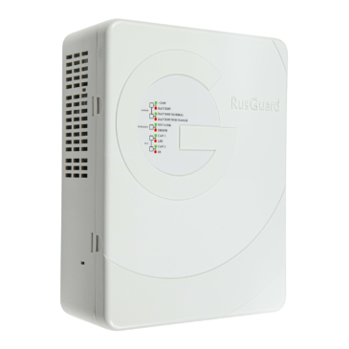

Рисунок 1.2 – Внешний вид ACS-102-CE-B

Корпус, питание:

* пластиковый с тампером вскрытия
* встроенный БП 220В

Интерфейс:

* CAN-HS - до 50 контроллеров на линии максимальной протяженностью 500 м подключение к серверу через Ethernet порт любого контроллера в сети
* 10/100 BASE-T подключение каждого контроллера непосредственно к сети Ethernet

Точки доступа:

* дверь - считыватель на вход и выход
* две двери - считыватели только на вход
* турникет с картоприемником- считыватель на вход и выход + считыватель картоприемника
* ворота \ шлагбаум с картоприемником + управление светофорами

Считыватели:

* RBus
* Wiegand- 26-58
* TouchMemory
* интерфейс клавиатуры (PS\2, KBW)
* настраиваемая полярность управления индикацией

Энергонезависимая память контроллера:

* количество ключей - до 64 000 (длина ключа до 6 байт, настраиваемая)
* количество событий - до 60 000
* Индикация, выходы, входы
* индикация контроля питания и обмена
* 8 исполнительных электронных реле с индивидуальными настройками (4 силовых + 4 слаботочных)
* 4 раздельных канала питания нагрузок с индивидуальными электронными защитами от перегрузки
* 8 дополнительных входов (кнопки, датчики и т.д.)
* 2 входа “сухой контакт”. Контроль сети и разряда АКБ
* 2 входа типа “сухой контакт” для подключения тревожных датчиков

Режимы идентификации:

* ключ
* ключ +ПИН
* ключ с подтверждением ключом
* ключ с подтверждением внешним разрешением
* лицо (совместно с терминалом R20-Face)
* ключ или лицо (совместно с терминалом R20-Face)
* ключ и лицо (совместно с терминалом R20-Face и опцией ACS-RS-232)

Масса, размер (ШхВхГ):

* 1 кг
* 215х280х91.5 мм

Защита, температурный режим:

* IP20
* от 0 до +50

Гарантия:

* 5 лет

# 1.2.3 Контроллер TRASSIR TR-C481

Сетевой контроллер TRASSIR TR-C481 рассчитан на четыре точки прохода. Поддерживает связь по TCP/IP, подключение четырех считывателей (Wiegand) и восьми считывателей RS-485/OSDP. Имеет четыре тревожных входа и два тревожных выхода. Поставляется в корпусе. Гарантийное обслуживание – 36 месяцев.



Рисунок 1.2 – Внешний вид TRASSIR TR-C481

|  |  |
| --- | --- |
| Количество точек прохода | 4 |
| Количество карт | 100 000 |
| Количество событий | 300 000 |
| Вход считывателя | до 8 |
| Интерфейс подключения считывателей | Wiegand 24 бит, 36 бит, RS485/ОСП |
| Реле замка | 4, сухие контакты |
| Вход кнопки выхода | 4 |
| Вход датчика двери | 4 |
| Тревожный интерфейс | 4 входа, 2 выхода |
| Протокол | TCP/IP |
| Напряжение питания | 12 B DC |
| Рабочие температуры | -20 С… +65 C |
| Онлайн-обновление | да |
| Дистанционное управление дверьми | да |
| Сетевой интерфейс | - |
| Синхронизация времени | да |
| Оффлайн-хранение | да |
| Тревога о нехватке памяти | да |
| Управление зуммером считывателя | да |
| Индикация | разрешение доступа, отказ в доступе |
| Корпус | есть, металл |
| Рабочий ток | 1 A |
| Потребление (без нагрузки) | < 3.5 Вт |
| Габариты без упаковки | 337 x 326 x 73 мм |
| Габариты в упаковке | 480 х 340 х 110 мм |
| Масса без упаковки | 2,3 кг |
| Масса в упаковке | 2,82 кг |

# 1.3 Выявление недостатков существующей системы и обоснование необходимости модернизации

Существующая СКУД в аэропортах, часто основанная на технологии карт доступа и системе идентификации, предоставляет ограниченную информацию о перемещениях внутри здания. Она не способна обеспечить надежное и точное отслеживание движения людей в реальном времени, что делает сложным контроль доступа к различным зонам и ресурсам аэропорта.

Традиционные методы СКУД, такие как карточки доступа или биометрические идентификаторы, подвержены риску утери, кражи или злоупотребления, что может привести к несанкционированному доступу и угрозам безопасности.

Существующая система не всегда способна обеспечить дополнительные функциональные возможности, такие как мониторинг и анализ движения людей, учет посетителей, и детализацию доступа сотрудников, что важно для эффективного управления безопасностью в аэропорту.

С учетом описанных недостатков, возникает неотложная необходимость в модернизации системы контроля и управления доступом в аэропорте. Научно-технический прогресс и инновации в области информационных технологий и видеонаблюдения предоставляют уникальные возможности для усовершенствования существующей СКУД.

Интеграция IP-камер и программного обеспечения для определения и отслеживания движения предоставляет возможность обеспечить высокую видимость и контроль над движением внутри аэропорта. Анализ видеоданных позволяет не только обнаруживать несанкционированные перемещения, но и предупреждать потенциальные инциденты, идентифицировать подозрительные действия и управлять доступом на основе точных данных о перемещении.

Решение о модернизации действующей системы управления связано с необходимостью:

- повышения уровня эксплуатационной надежности СКУД посредством замены физически и морально устаревшего электрооборудования системы;

- повышения уровня оперативного управления за счет обеспечения оператора оперативной информацией о состоянии объекта;

- уменьшения зависимости результатов работы от квалификации сотрудников;

- сокращения времени поиска и устранения неисправностей систем управления за счет обеспечения сотрудников оперативной информацией о состоянии оборудования;

- создания условий для последующего развития системы;

- повышения комфортности работы оператора и быстрой перенастройки системы.

Различают несколько концепций модернизации оборудования СКУД:

* полная замена программной и/или аппаратной частей;
* замена или обновление программной части;
* поэтапная замена аппаратной части.

Полная замена программной или аппаратной частей системы СКУД – целесообразна, в случае, если система СКУД не соответствует ни критериям безопасности, ни ожиданиям бизнес-заказчика. Основным достоинством данного варианта является возможность не только внедрить передовые технологии, но и обеспечить совместимость и преемственность технологий при последующих обновлениях системы. Ключевой недостаток решения: высокие единовременные инвестиции.

Современные системы СКУД могут быть легко интегрированы с другими системами аэропорта, такими как системы безопасности и управления зданием, что позволяет создать комплексное решение для обеспечения безопасности и управления доступом.

Таким образом, модернизация системы контроля и управления доступом в здании аэропорта с использованием IP-камер и программного обеспечения для определения и отслеживания движения людей представляет собой не только возможность устранения существующих недостатков, но и обеспечения высокой степени безопасности, эффективного управления и лучшего контроля над движением в аэропорту.

# 2 Разработка проектного решения по модернизации системы контроля и управления доступом аэропорта

# 2.1 Анализ методов распознавания и отслеживания движения людей

Методы выделения объекта можно разделить на следующие группы:

− нейросетевые методы;

− комбинированные методы;

− вероятностные методы;

− детерминированные методы.

**2.1.2 Детерминированные методы**

Детерминированные методы выдают уникальный и предопределённый результат для заданных входных данных. Детерминированные методы 12 рассматривают объект слежения, как объект с неизменяющимися признаками. Эти методы можно разделить на группы: методы поиска оптического потока, методы поиска особенных точек и методы поиска по шаблону. Методы поиска оптического потока основаны на вычислении разреженного оптического потока. Эти методы строят векторное поле скоростей выделенных точек (пикселей изображения). Методы поиска особенных точек основаны на вычислении характерных особенностей на изображении и на нахождении соответствия между ними в видеопоследовательности. Методы поиска по шаблону не имеют этапа обучения (методы без учителя [21]). Эти методы вычисляют набор признаков на одном заданном изображении с объектом для поиска. Методы поиска по шаблону имеют сложный этап обнаружения объекта.

*Методы поиска по шаблону.* В методах поиска по шаблону используются детекторы особенностей. Детекторы обнаруживают особенные, отличительные участки изображения. Можно выделить самые распространённые детекторы – это детекторы рёбер, детекторы углов, детекторы окружностей. Методы поиска по шаблону применяют в основном в качестве вспомогательных методов, так как эти методы позволяют обнаружить некоторые геометрические примитивы (прямая, круг, прямоугольник), а как их сравнивать на изображениях – это отдельная задача. Для сопоставления обнаруженных участков изображения может применяться алгоритм сопоставления дескрипторов особенностей, в котором особенными точками будут каждые точки найденных примитивов.

**2.1.3 Вероятностные методы**

Вероятностные методы воспринимают объект с изменяющимися признаками в последовательности кадров. Эти методы используют подход, основанный на понятии пространства состояний. Считается, что движущийся объект имеет определенное внутреннее состояние, которое измеряется на каждом кадре. В простейшем случае под состоянием понимается положение объекта на изображении. Чтобы оценить следующее состояние объекта, требуется максимально обобщить полученные измерения, т.е. определить новое состояние при условии, что получен набор измерений для состояний на предыдущих кадрах. Типичными примерами таких методов являются методы на базе фильтра Кальмана и фильтра частиц [38].

Фильтр Калмана применяют при известном начальном состоянии объекта на изображении, иными словами применяют для решения задачи сопровождения объекта. Задачу сопровождения можно рассматривать как хорошо изученную проблему теории управления, которая состоит в том, чтобы оценить состояние системы на основании последовательности зашумленных измерений.

Алгоритм состоит из двух повторяющихся фаз: предсказание и корректировка. На первом рассчитывается предсказание состояния в следующий момент времени (с учетом неточности их измерения). На втором, новая информация с датчика корректирует предсказанное значение (также с учетом неточности и зашумленности этой информации) [39].

Фильтр Калмана имеет линейную вычислительную сложность [40] и применяется для предсказания, определения признаков объекта. Из полученных результатов в [8] можно сделать вывод, что применение фильтра Калмана позволяет увеличить скорость обработки и повышает устойчивость метода обнаружения объекта в видеопотоке, при этом результаты обнаружения практически не изменяются по сравнению с итерационными алгоритмами нахождения центра местоположения объекта.

**2.1.4 Нейросетевые методы**

В нейросетевых методах объект в видеопотоке может рассматриватьтся одновременно с изменяющимися и неизменяющимися признаками. В этих методах неотъемлимой частью является этап обучения нейронной сети. Обучать сеть необходимо под каждый тип задач.

Основная идея, лежащая в основе нейронных сетей – это последовательное преобразование сигнала, параллельно работающими элементарными функциональными элементами, нейронами. Основной принцип настройки нейронной сети заключается в применении оптимизационных методов к минимизации среднеквадратичной ошибки, как следствие – склонность к переобучению. Главное преимущество нейронных сетей – гибкость.

Геометрически, разделяющая классы поверхность представляет собой множество гиперплоскостей. Каждая из областей, на которые гиперплоскости разбивают пространство признаков X относится к одному из классов. Существует множество методов обучения нейросетей, однако все они сводятся к минимизации среднеквадратичной ошибки. Важно отметить, что найденный минимум, будет локальным. Также следует отметить, что верно классифицированные прецеденты не вносят никаких изменений в оптимизируемый функционал. Таким образом, найденная разделяющая поверхность не будет являться ни единственным, ни оптимальным решением.

**2.1.5 Комбинированные методы**

Особенность комбинированных методов заключается в том, что они состоят из нескольких методов, комбинируя методы по наивысшим показателям разных критерий. Такие методы более устойчивы к шуму, к различным видам искажений объекта. Комбинированные методы могут сочетать в себе детерминированные, вероятностные, нейросетевые методы. Комбинированные методы можно разбить на две группы: методы с учителем и методы без учителя.

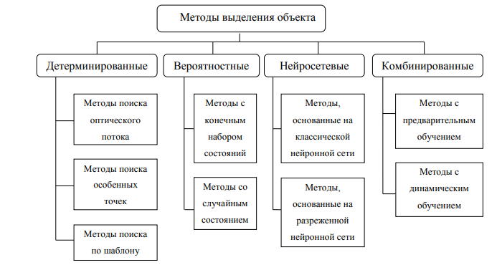

Рисунок 2.1 – Классификация методов выделения объекта в видеопотоке

**2.1.6 Проблемы обнаружения и слежения за объектом в видеопотоке**

Можно выделить основные проблемы процесса обнаружения и слежения за объектом в видеопотоке:

1. Изменение яркости. Яркость изображения может меняться в пространстве и в течение времени: некоторые части объекта могут быть ярче других; яркие объекты на текущем изображении могут стать тёмными на следующем.

2. Масштабируемость объекта. Объект может приближаться и отдаляться от камеры.

3. Повороты объекта. Объект может относительно камеры поворачиваться по всем трём осям трёхмерного пространства.

4. Заслонение объекта. Искомый объект может перекрываться другими объектами.

5. Шум на изображении. Шум на изображении может возникнуть по разным причинам: естественным и искусственно созданным. К естественным можно отнести некорректную работу фото (видео) камеры и все природные условия, при которых происходит получение изображения (видео): снегопад, дождь… К искусственно созданным причинам можно отнести все те действия человека, которые направлены на изменение качества изображения: перекодирования изображения в другое цветовое пространство; сжатия изображения с потерями качества, размытие изображения и т. д.

6. Изменение геометрической формы объекта. Наблюдаемый объект может деформироваться, повернуться к камере той частью, которая по своей форме является отличительной от формы, наблюдаемой прежде. Объект может состоять из мелких, связанных объектов, которые могут перемещаться в пространстве по разным траекториям. Например, искомый объект – человек, у которого руки могут двигаться в разные стороны.

7. Изменение цветовой гистограммы объекта. Объект может иметь на разных сторонах своего тела разные цветовые гистограммы [45].

# 2.1 Разработка структуры модернизированной СКУД и алгоритма функционирования

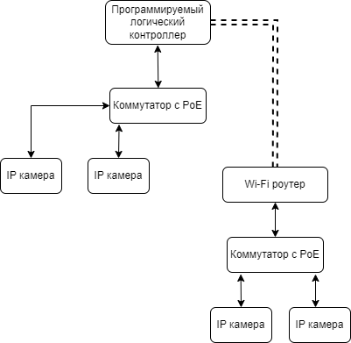

Рисунок 1 – Структурная схема системы.

# 3 Постановка проблемы

Существующая система не всегда способна обеспечить дополнительные функциональные возможности, такие как мониторинг и анализ движения людей, учет посетителей, и детализацию доступа сотрудников, что важно для эффективного управления безопасностью в аэропорту.

Таким образом можно сформулировать проблему: существует необходимость в модернизации системы контроля и управления доступом аэропорта с использованием IP-камер и программного обеспечения для определения и отслеживания движения

**4 Исследование проблемы разработки и пути ее решения**

**4.1 Система контроля и управлением доступом**

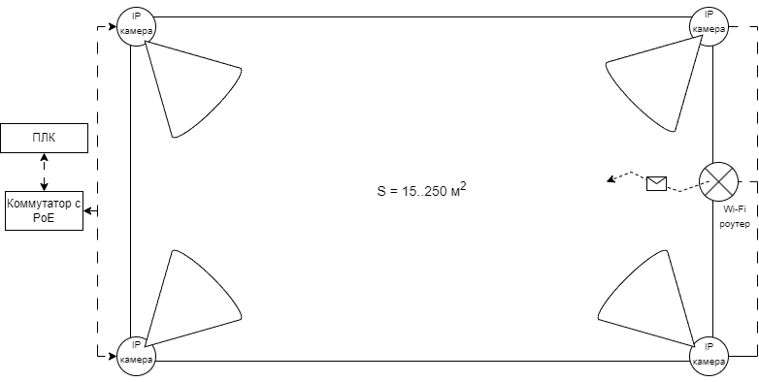

Рисунок 2 – Структурная схема расположении в контролируемой зоне.

# 5 Генерация идеи решения проблемы

# 6 Разработка структурной схемы

# 6.1 Анализ работы структурной схемы

# 6.2 Выбор IP-видеокамеры

# 6.3 Выбо**р** коммутатора

# 6.4 Выбо**р** Wi-Fi роутера

# 6.3 ПЛК

# 7 Разработка программного кода

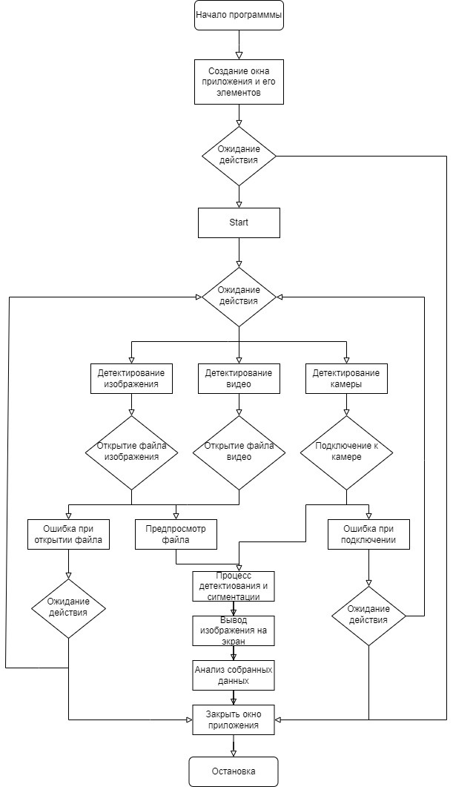

Рисунок 7.1 – Алгоритм программного кода.

# 7.1 Написание класса для определения человека

Данный программный код представляет собой Python-класс **DetectorAPI**, который служит для обнаружения объектов на изображениях с использованием предварительно обученной нейронной сети. Вот, что делает этот код:

1. В конструкторе класса **__init__** инициализируются следующие компоненты:
   * **path_to_ckpt**: Путь к файлу с предварительно обученным графом нейронной сети.
   * Создается TensorFlow граф **detection_graph**, который будет использоваться для обнаружения объектов.
   * Загружается предварительно обученная модель и интегрируется в созданный граф.
2. Метод **processFrame(self, image)** принимает изображение в качестве входных данных и выполняет следующие шаги:
   * Расширяет размерность изображения, так чтобы оно соответствовало ожидаемому формату модели.
   * Запускает обнаружение объектов на изображении с использованием предварительно обученной модели.
   * Возвращает информацию о найденных объектах, включая координаты прямоугольников, оценки (уровень уверенности) и классы объектов.
3. Метод **close(self)** закрывает TensorFlow сеанс и освобождает ресурсы.

Итак, данный код представляет собой обертку для работы с предварительно обученной моделью обнаружения объектов и предоставляет интерфейс для обработки изображений и получения информации о найденных объектах на этих изображениях.

# 8 Практическая часть

# 9 Инструкция по эксплуатации

# Приложение 1 (Код программы. Создание класса для определения человека)

class DetectorAPI:

def __init__(self):

path = os.path.dirname(os.path.realpath(__file__)) # Получение пути к текущему каталогу

self.path_to_ckpt = f'frozen_inference_graph.pb' # Путь к файлу с графом нейронной сети

self.detection_graph = tf.Graph() # Создание графа TensorFlow

with self.detection_graph.as_default():

od_graph_def = tf.GraphDef()

with tf.gfile.GFile(self.path_to_ckpt, 'rb') as fid:

serialized_graph = fid.read()

od_graph_def.ParseFromString(serialized_graph)

tf.import_graph_def(od_graph_def, name='')

self.default_graph = self.detection_graph.as_default() # Установка графа по умолчанию

self.sess = tf.Session(graph=self.detection_graph) # Создание сеанса TensorFlow

# Определение входных и выходных тензоров для detection_graph

self.image_tensor = self.detection_graph.get_tensor_by_name('image_tensor:0') # Тензор изображения

# Каждый прямоугольник представляет часть изображения, где обнаружен объект.

self.detection_boxes = self.detection_graph.get_tensor_by_name('detection_boxes:0') # Тензор прямоугольников

# Каждая оценка представляет уровень уверенности в обнаружении каждого из объектов.

# Оценка выводится на итоговое изображение вместе с меткой класса.

self.detection_scores = self.detection_graph.get_tensor_by_name('detection_scores:0') # Тензор оценок

self.detection_classes = self.detection_graph.get_tensor_by_name('detection_classes:0') # Тензор классов

self.num_detections = self.detection_graph.get_tensor_by_name('num_detections:0') # Тензор числа обнаружений

def processFrame(self, image):

# Расширение размерности изображения, так как обученная модель ожидает изображения формы: [1, None, None, 3]

image_np_expanded = np.expand_dims(image, axis=0)

# Фактическое обнаружение объектов.

start_time = time.time()

(boxes, scores, classes, num) = self.sess.run(

[self.detection_boxes, self.detection_scores,

self.detection_classes, self.num_detections],

feed_dict={self.image_tensor: image_np_expanded})

end_time = time.time()

# print("Прошедшее время:", end_time-start_time)

# print(self.image_tensor, image_np_expanded)

im_height, im_width, _ = image.shape

boxes_list = [None for i in range(boxes.shape[1])]

for i in range(boxes.shape[1]):

boxes_list[i] = (int(boxes[0, i, 0] * im_height),int(boxes[0, i, 1]*im_width),int(boxes[0, i, 2] * im_height),int(boxes[0, i, 3]*im_width))

return boxes_list, scores[0].tolist(), [int(x) for x in classes[0].tolist()], int(num[0])

def close(self):

self.sess.close()

self.default_graph.close()

